競賽細則—附錄一

無人機程控障礙賽 / wikidue無人機智能編程挑戰賽
- 賽制說明
- 比賽分組：
- 初階組--國民小學組。
- 初階組--國民中學組。
- 高階組--高中高職及大專院校。
- 初賽：將於 10月 31 日上午進行初賽，各組別取前五名進入準決賽。
- 準決賽：將於 10月 31 日初賽後進行準決賽，各組別取前二名進入總決賽。
- 總決賽：將於 12 月 19 日龍華科技大學進行總決賽。

- 無人機的規定：
- 無人機須由參賽學生自備。
- 無人機須有保護螺旋槳的支架，禁止使用金屬螺旋槳。
- 無人機起飛重量為 200g 或以下。
- 無人機必須以自主飛行方式穿越障礙，不得使用遙控方式。
- 無人機限定使用 TELLO、TELLO EDU、Parrot
- 無人機比賽所使用 App：wikidueApp 或 TELLO EDU App，請上 App Store 或 Google Play 商店進行下載，關鍵字請輸入「wikidue」或「TELLO EDU」即可，或掃描下方 QR Code 下載。
  wikidueApp的圖示 |   App Store |   Google Play 商店
  TELLO EDU APP的圖示 |   App Store |   Google Play 商店

- 初賽競賽方式
- 場地規格
- 賽道：PVC管(3-4 分)搭配管材連接件(PVC 或 3D 列印件)搭建而成。
- 類型(參考賽道示意圖：https://www.tinkercad.com/things/jH9SkLhP38M〈作者：呂奎漢老師〉 )
低門  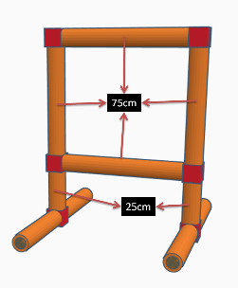 | 高門  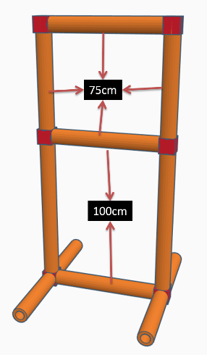
繞紸  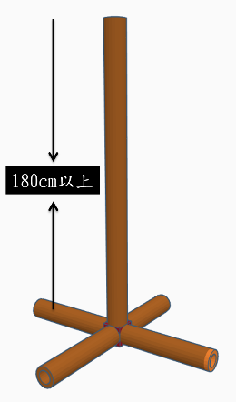 | 旋轉方塔  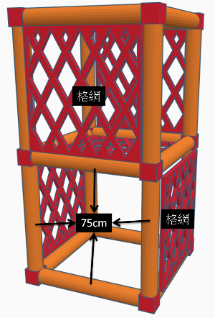
繞旗  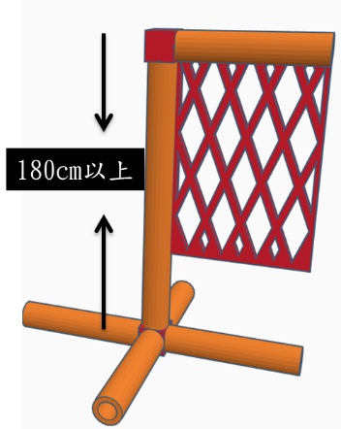 | 終點環  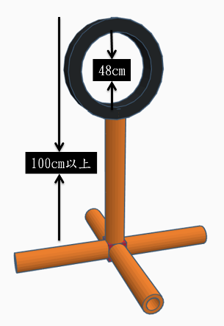
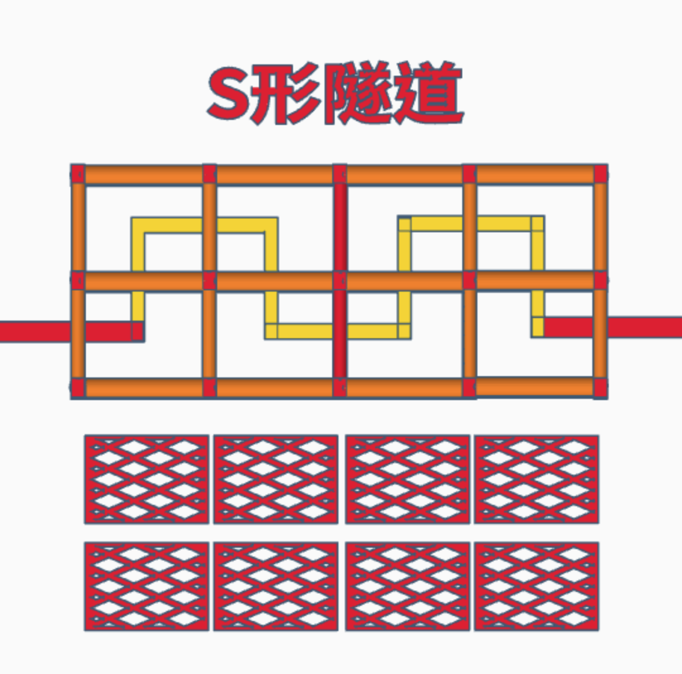
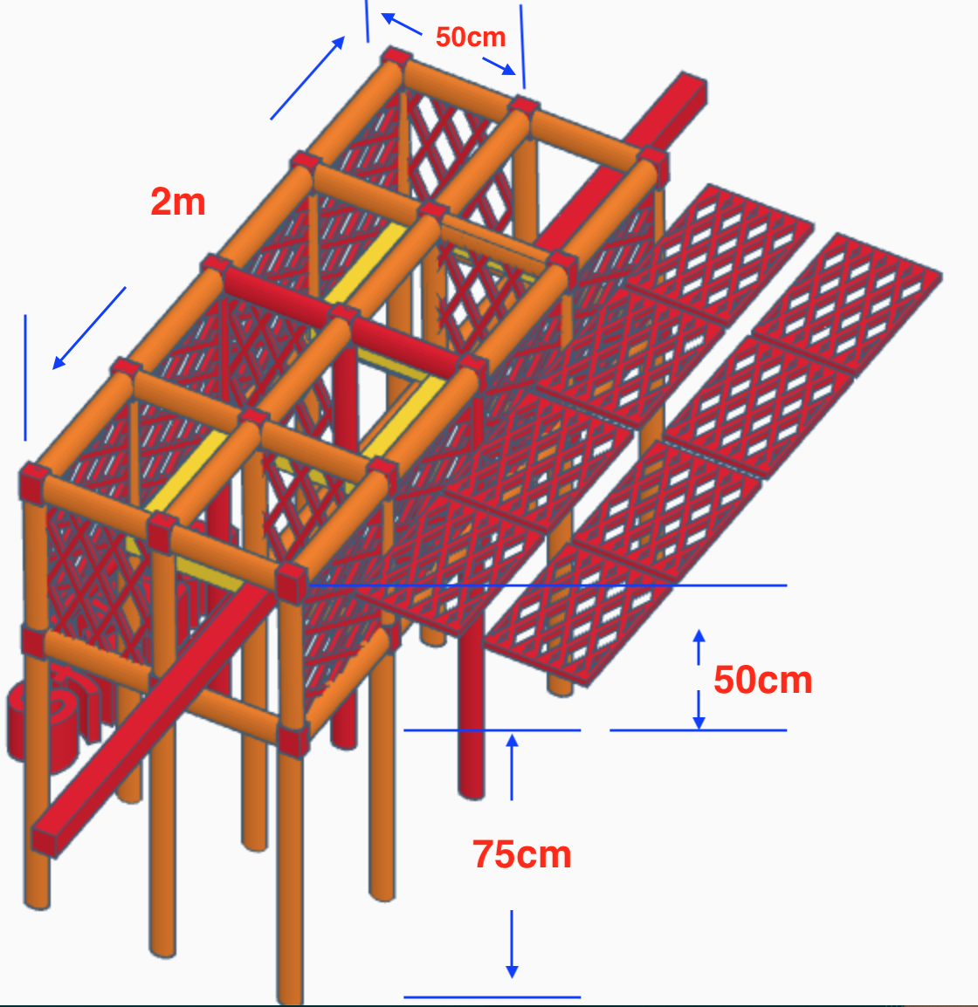
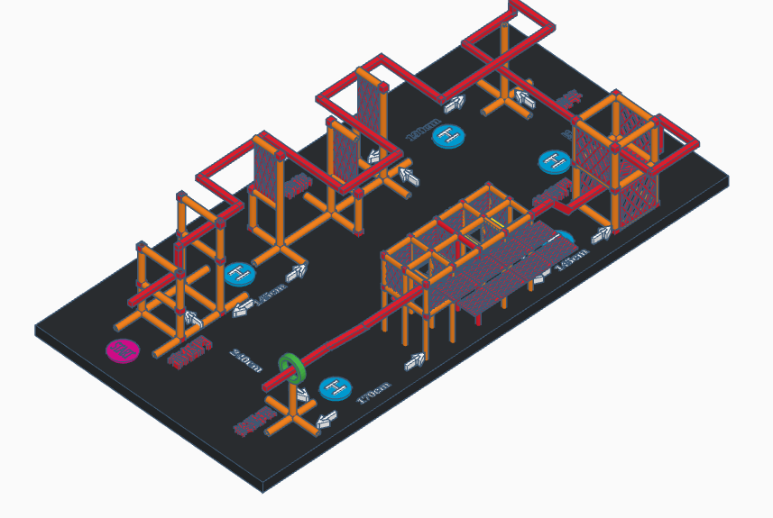
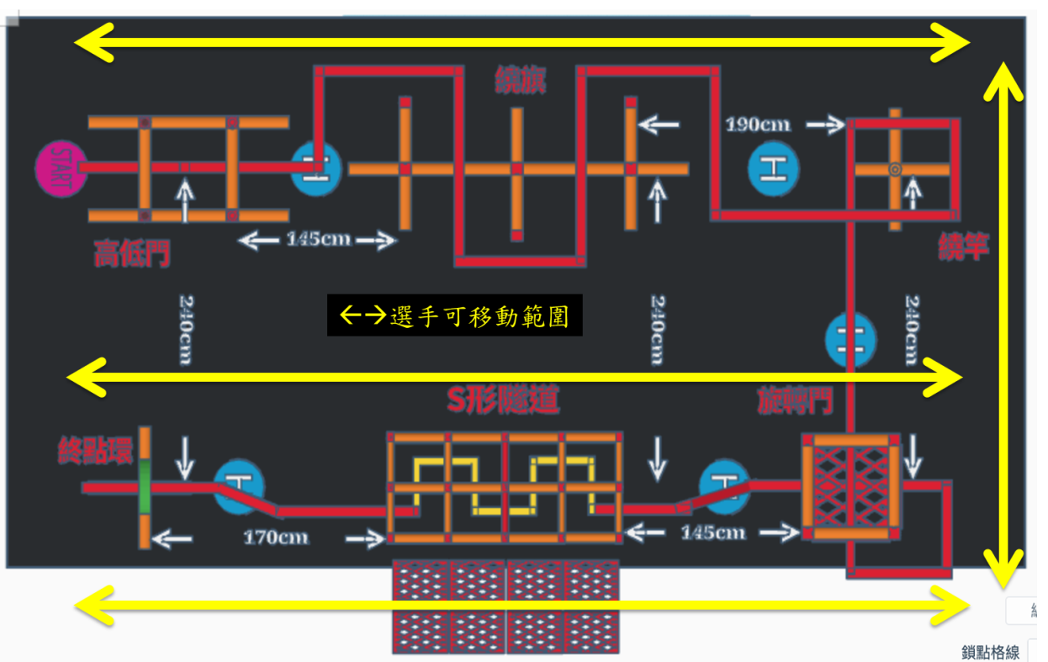

- 初賽規則
- 檢錄：每輪 10 隊選手檢錄。檢錄時做身分與飛行器查驗，飛行器與備用機檢錄通過後，關機後併同電池放置於檢錄桌，測試或準備時間才能拿取。比賽時間結束後放回，每輪競賽結束後取回。檢錄通過之飛行器才能使用，主用機、備用機皆無法通過，視為棄權。
- 使用 WiFi 通訊之飛行器須清除自訂名稱，並於報到時登記飛機序號(包含備用機)
- 選手檢錄時，現場持飛行器拍照留存，確認後進入預備區待命。無法確認者由指導老師現場切結後，先予參賽，該輪結束後由選手組進行相關查證手續與後續處理。
- 賽前練習：正式比賽前，每隊有 4 分鐘試飛、量測時間。在練習時間內可連續試飛。練習順序以各隊網路報名的先後順序進行。
- 預備：每位選手比賽開始前有 60 秒「準備時間」，參賽選手必須在規定時間內，將挑戰卡擺設完成並將飛行器啟動停放在起點等候起飛。
- 「準備時間」結束後，尚未完成動作者，可繼續擺放挑戰卡但將於「飛行時間」扣除。
- 無人機需於「挑戰卡擺放完畢」及「準備時間」結束由裁判宣布「比賽開始」後才能起飛。
- 每位參賽選手「飛行時間」為 240 秒，選手可在時間內不限次數重新飛行，選手或助手也可於無人機「靜止」時進行挑戰卡微調。
- 比賽中，若飛行器墜地或故障，選手或助手可前往進行調整，且於起點處重新起飛，方能繼續比賽。
- 選手可隨時向裁判喊完成比賽，成績會記錄完成比賽時獲得的「分數」及「花費時間」。
- 每隊可準備 1 台備用機，飛行中出現故障導致無法飛行時，可於故障點進行不停錶替換，飛行器更換僅限 1 次。
- 比賽選手僅能在賽道內做「直向移動」，嚴禁「橫向穿越」賽道，若比賽選手橫向穿越賽道則增加「花費時間」5秒，踢到或撞到賽道者則增加「花費時間」10秒，若明顯撞擊導致賽道整個移位或損壞者由裁判認定情節嚴重者則直接取消參賽資格。
- 初賽評分辦法
- 每通過一個障礙物可獲得 1 分，未通過障礙物者不計分。
- 穿越繞桿及繞旗時，高度可超過障礙物，但無人機俯視投影須繞過障礙物。
- 比賽中，無人機應按規定路線穿越賽道障礙，如有失誤漏過，須重新返回漏過關卡，否則比賽成績以失誤前成績計算。
- 無人機穿越障礙物有爭議時，由裁判認定是否成功。
- 評選標準以獲得積分高者獲勝，若積分相同時，以完成比賽時「花費時間」少者獲勝，若「花費時間」也相同時，兩隊參賽選手須進行PK賽。
- 晉級準決賽的條件
- 初階、高階及大專院校組，每個組別取前五名進入準決賽，共有十五支隊伍晉級。
- 除了上述的十五支隊伍外，參加六月份的『亞洲智慧機器人大賽-ONLINE，wikidueApp 無人機線上虛擬關卡挑戰賽』各組競賽積分前10名的選手，不需參加初賽，直接報名進入各賽區準決賽。
報名網址: https://reurl.cc/VXz8QR

- 準決賽競賽方式
- 準決賽場地規格
- 比賽場地：準決賽比賽場地共有 15 隊參賽隊伍。
- 準決賽賽道：如下圖2所示，使用緯育wikidue 飛行賽道進階版，即基礎版賽道再加上 45cm 小穿越環、樹狀穿越環、貼地隧道。
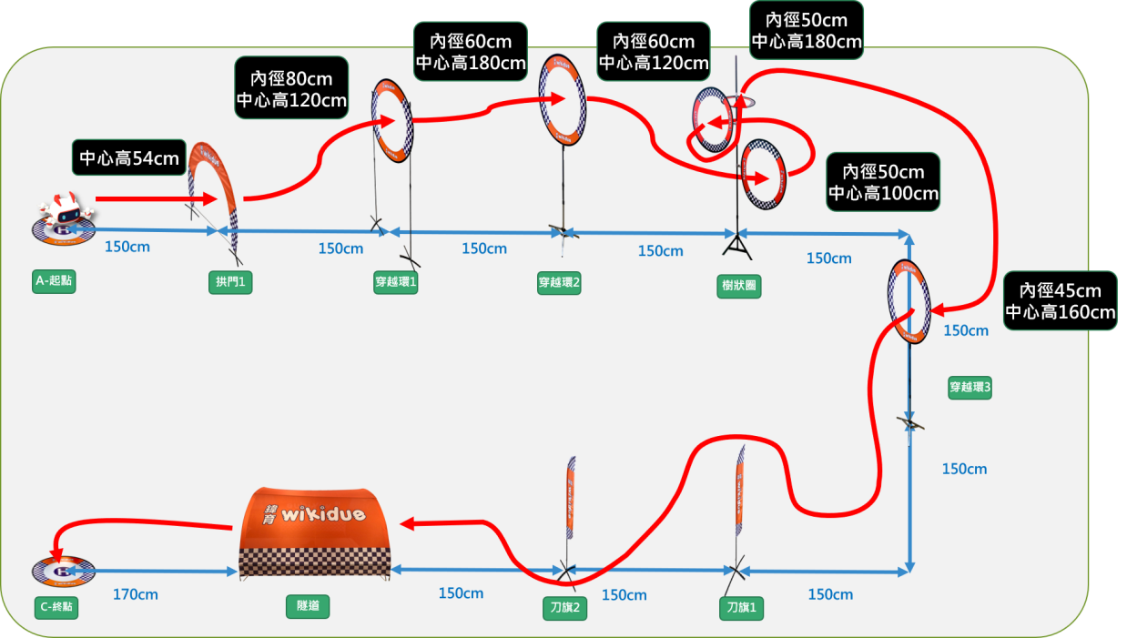
圖2準決賽賽道關卡擺放參考示意圖
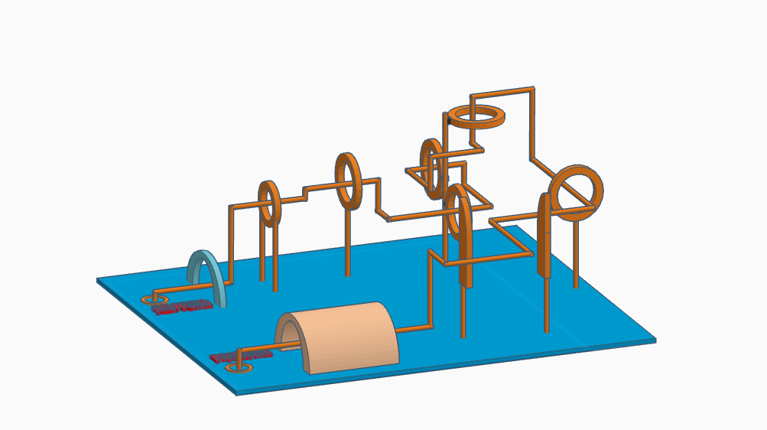
準決賽賽道3D飛行路線圖
https://www.tinkercad.com/things/38HKl0P9k6u-3d

- 準決賽競賽規則
- 檢錄：確認選手身分並進行機器查驗：比賽用無人機一台、備用機一台、挑戰卡數張。
- 當比賽用無人機、備用機皆無法通過檢錄時，該隊則視為棄權，不得有議。
- 檢錄完成後需將無人機關機併連同挑戰卡一同放置於參賽作品放置區，直到比賽前的準備時間才能拿取。比賽時間結束後請將無人機關機並連同挑戰卡放回參賽作品放置區，直到每個組別的競賽結束後才取回。
- 使用 WiFi 通訊之無人機須恢復成飛機出廠時所顯示的WiFi 通訊名稱，並於檢錄時登記飛機序號(包含備用機)
- 比賽時間：比賽時間為 180 秒，每隊限定一位操控手進入賽場操控無人機。
- 準備時間：比賽開始前有 60 秒「準備時間」，參賽選手必須在規定時間內，將無人機啟動並停放在起點等候起飛。同隊隊員可以在60秒的準備時間中，進入場地協助擺放挑戰卡位置，但請於比賽開始前離場。
- 當60秒準備時間到時。同隊員尚未離場，第一次先口頭警告，第二次直接扣分 1 分。
- 挑戰卡必須由參賽隊伍自行準備足夠完成競賽的數量。
- 準備時間結束後，聽從裁判指示，吹哨後開始比賽時間倒數計時。
- 無人機必須按照飛行路徑的順序飛行（請參考圖2準決賽賽道關卡擺放參考示意圖。），賽道關卡不得跳過。每重新起飛 1 次，該隊會被扣除 1 分。無人機若沒有按照指定的路線飛行，將由裁判現場判定返回前一個賽道關卡重新起飛。
- 無人機起飛後，允許操控手移動 1 次挑戰卡位置。之後每移動一次扣 0.5 分。
- 無人機穿越障礙關卡失敗時，在計時不停止的情況下，參賽選手需將無人機放回失敗關卡正前方任意位置重新起飛或選擇從頭重新飛行，已經通過的關卡將不再重複計分。
- 每隊共有三次重新起飛的機會，當三次機會用完則比賽結束，成績以無人機最後的積分加總進行成績排名。
- 準決賽評分辦法

每通過1個關卡獲得1分。成功起飛獲得1分，全機降落於停機坪內獲得1分。刀旗關卡必須由正面飛越，飛行高度不能超過旗幟頂點（請參考圖2準決賽賽道關卡擺放參考示意圖）。
項目 | 分數
起飛 | 1分
降落停機坪 | 1分
飛行關卡 | 1分/每關
重新起飛 | -1分/次
準決賽-移動挑戰卡  允許移動 1 次 | -0.5 分/次

- 成績排名順序
- 以積分較高且秒數較短的隊伍排名在前。
- 積分和秒數相同的隊伍將進行 PK 賽，PK賽的模式同準決賽的賽制。
- 成績秒數將會計算到小數點第二位。
- 晉級總決賽的條件：

每個組別取前二名進入總決賽，北區、中區、南區、東區賽場總共有二十四支隊伍晉級。

- 獎勵
獎項 | 獲獎資格 | 獎項內容
參賽證明 | 所有參賽者均可獲得參賽證明 | 參賽證明(電子檔)
準決賽晉級獎 | 各區初賽的初階國小組、初階國中組、高階組，各組取5名獲獎 | 1. 實體獎狀  2. Drone DJ無人機  編舞神器招待卡
總決賽晉級獎 | 各區準決賽的初階國小組、初階國中組、高階組，各組取前2  名獲獎 | 1. 實體獎狀  2. wikidue  品牌小贈品禮包
編程大賽高手獎 | 總決賽的初階國小組、初階國中組、高階組，各組取前3名獲獎 | 1. 實體獎狀  2. 獎金  第一名 10,000元  第二名 8,000元  第三名 6,000元

- 獎金預定於現場發放，請得獎者配合簽回收據。
- 所有獎狀及獎品，將於賽後由大會統一寄送。
- 注意事項
- 比賽前一天(10/30)下午13:00~16:00開放場地參觀，但不開放練習。
- 準備時間及競賽時間，除評審、工作人員及選手外，其餘人員不得進入競賽場地。
- 準備時間及競賽時間選手不得以任何形式與外界進行聯繫，如有任何疑議，請由指導老師向裁判提出。
- 無人機穿越賽道關卡有爭議時，由裁判認定是否成功。
- 競賽時間除參賽選手之無人機可開機，其餘選手之無人機不得開機，避免造成干擾。
- 賽事進行時，未出賽隊伍禁止開啟無人機，賽場禁止使用 WiFi或影響競賽之3C產品，啟用 WiFi 基地台視為故意干擾行為，如領隊、指導/帶隊老師及選手違規，經查屬實，將取消該校所有參賽資格。
競賽細則—附錄二

無人機遙控障礙賽
- 參賽隊伍：分國小組、國中組、高中組
- 飛行器規格規定：
- 飛行器須由參賽學生自備。
- 飛行器須有保護螺旋槳的支架，禁止使用金屬螺旋槳。
- 飛行器軸數不限制，軸距限制 250mm 以下。
- 飛行器總重量為 200g 或以下(不包括遙控器)。
- 飛行器以無線通訊，人手控制方式操作，不限第一或第三人稱方式操作。
- 比賽競賽方式
- 場地規格
- 賽道：PVC管(3-4 分)搭配管材連接件(PVC 或 3D 列印件)搭建而成。
- 類型(參考賽道示意圖：https://www.tinkercad.com/things/jH9SkLhP38M

〈作者：呂奎漢老師〉 )
低門 | 高門
繞紸 | 旋轉方塔
繞旗 | 終點環

- 競賽規則
- 檢錄：每輪 10 隊選手檢錄。檢錄時做身分與飛行器查驗，飛行器與備用機檢錄通過後，關機後併同電池放置於檢錄桌，測試或準備時間才能拿取。比賽時間結束後放回，每輪競賽結束後取回。檢錄通過之飛行器才能使用，主用機、備用機皆無法通過，視為棄權。
- 使用 WiFi 通訊之飛行器須清除自訂名稱，並於報到時登記飛機序號(包含備用機)
- 選手檢錄時，現場持飛行器拍照留存，確認後進入預備區待命。無法確認者由指導老師現場切結後，先予參賽，該輪結束後由選手組進行相關查證手續與後續處理。
- 賽前練習：正式比賽前，每隊有 4 分鐘試飛、量測時間。在練習時間內可連續試飛。練習順序以各隊網路報名的先後順序進行。
- 預備：每位選手比賽開始前有 60 秒「準備時間」，參賽選手必須在規定時間內，將飛行器啟動並停放在起點等候起飛。採用第一人稱者須使用裁判指定頻道，啟用 WiFi 視訊圖傳須於報名時完成登記，並聽候裁判指示啟用與停止。「準備時間」結束後，尚未完成動作者，使用之額外時間，將於「飛行時間」扣除。
- 每位參賽選手「飛行時間」為 240 秒。
- 比賽中，若飛行器墜地或故障，選手或助手可前往進行調整，且於未通過之障礙物前重新飛行，方能繼續比賽。
- 每隊可準備 1 台備用機，飛行中出現故障導致無法飛行時，可於故障點進行不停錶替換，飛行器更換僅限 1 次。
- 成績：以「飛行時間」240 秒內通過障礙物數量做計算，選手完整繞行一趟障礙物，即可飛往起點不停機接續闖關。
- 比賽選手僅能在賽道內做「直向移動」，嚴禁「橫向穿越」賽道，若比賽選手橫向穿越賽道則扣除「積分」1分，踢到或撞到賽道者則扣除「積分」3分，若明顯撞擊導致賽道整個移位或損壞者由裁判認定情節嚴重者則直接取消參賽資格。

- 評分辦法
- 每通過一個障礙物可獲得 1 分，未通過障礙物者不計分，同一障礙物每圈僅計分一次。
- 穿越繞桿及繞旗時，高度可超過障礙物，但無人機俯視投影須繞過障礙物。
- 比賽中，選手應操作飛行器按規定路線穿越賽道障礙，如有失誤漏過，須重新返回漏過關卡，否則比賽成績以失誤前成績計算。
- 無人機穿越障礙物有爭議時，由裁判認定是否成功。
- 依據比賽成績排序，國小、國中、高中職各選出前 4 到 8 隊(依報名隊伍數)。
- 成績相同時，各兩隊參賽選手須進行一圈計時賽。

- 注意事項
- 比賽前一天(10/30)下午13:00~16:00開放場地參觀，但不開放練習。
- 賽事進行時，未出賽隊伍禁止開啟無人機，賽場禁止使用 WiFi或影響競賽之3C產品，啟用 WiFi 基地台視為故意干擾行為，如領隊、指導/帶隊老師及選手違規，經查屬實，將取消該校參賽資格。

附錄三
協力廠商及協會
 | Tello EDU App(飛行模擬軟體)  http://www.wiedu.com/telloedu/index.html  
 | 
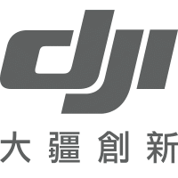

附錄四、美食訊息
便當店
店家名稱 | 電 話 | 地 址
玉里便當 | 03-8883646 | 花蓮縣玉里鎮中正路130號
關山便當 | 03-8883267 | 花蓮縣玉里鎮光復路94號
湘宜快餐 | 03-8884178 | 花蓮縣玉里鎮光復路103-1號
青葉自助餐 | 03-8885323 | 花蓮縣玉里鎮中正路129號
悟饕池上飯包 | 03-8980567 | 花蓮縣玉里鎮中山路二段99號
黃記廣東鴨莊 | 03-8881499 | 花蓮縣玉里鎮中山路二段124號
池上便當 | 03-8880809 | 花蓮縣玉里鎮光復路162號
禾秈便當 | 03-8880405 | 花蓮縣玉里鎮大禹里酸柑31-2號
台越美食 | 03-8980052 | 花蓮縣玉里鎮中山路一段113號
玉見包子 | 03-8883999 | 花蓮縣玉里鎮仁愛路一段276-1號
湘宜包子 | 0989-120278 | 花蓮縣玉里鎮光復路46-1號
八方雲集 | 03-8885088 | 花蓮縣玉里鎮光復路75號
必勝客 | 03-8880566 | 花蓮縣玉里鎮光復路149號
天慈寶軒素食 | 03-8880988 | 花蓮縣玉里鎮公正街18號

飲料店
店家名稱 | 電話 | 地址
85度C | 03-8889288 | 花蓮縣玉里鎮中山路一段100號
綠之鄉 | 03-8980595 | 花蓮縣玉里鎮中山路二段152號
鮮茶道 | 03-8980060 | 花蓮縣玉里鎮中山路二段112號
清心福全 | 03-8882829 | 花蓮縣玉里鎮中山路二段66號
森嵐茶韻 | 03-8884942 | 花蓮縣玉里鎮中山路ㄧ段99號
玉杯鮮 | 03-8887168 | 花蓮縣玉里鎮中山路二段96號
TEA TOP | 03-8888679 | 花蓮縣玉里鎮中山路二段86號
一芳水果茶 | 03-8886767 | 花蓮縣玉里鎮中山路二段97-1號
傻瓜冰茶 | 03-8887777 | 花蓮縣玉里鎮中山路二段108號
阿好嬸紅茶冰 | 03-8885655 | 花蓮縣玉里鎮光復路105-1號
晴天冷飲 | 03-8882465 | 花蓮縣玉里鎮中正路124號
加多分 | 03-8887378 | 花蓮縣玉里鎮民國路二段146號

